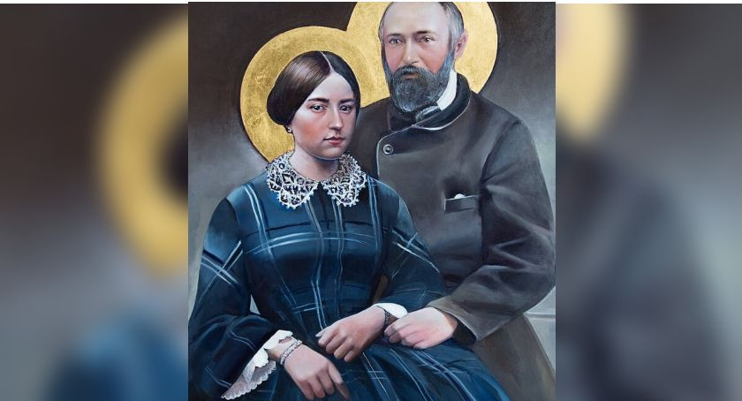

Św. Ludwiku i Zelio módlcie się za nami

Św. Ludwiku i Zelio módlcie się za nami

